Muster-Pressemitteilung
Wir gehen mit _voran
Mode XY wehrt sich in pink gegen rabenschwarze Zukunft
Gehört – nicht erhört – unerhört. Die erste Kampagne „Wir machen auf_merksam“ lenkte den Blick von Öffentlichkeit und Politik auf die Probleme des Einzelhandels. „Durch den zweiten Lockdown ist uns jetzt schon ein existenzbedrohender Schaden entstanden“, erklärt Manfred Mustermann vom Modehaus Mustermann in Musterstadt. Er hat die „gelbe“ Kampagne unterstützt. Doch außer Versprechungen habe ihn von Seiten der Politik noch keine konkrete Entschädigungszusage erreicht. Der Kaufmann sieht sich am Ende seiner Möglichkeiten. Zumal auch bisher kein Eröffnungstermin für die Geschäfte in Aussicht gestellt wird. „Lange reicht das Geld nicht mehr“, so Mustermann. Er sorgt sich in erster Linie auch um seine Mitarbeiter, deren Arbeitsplatz er ohne staatlichen Schadenersatz und greifbaren Wiedereröffnungstermin, nicht sichern kann.
Interessen der Mitarbeiter im Vordergrund
Mit seiner neuen Aktion „Wir gehen mit _voran“ stellt der Einzelhändler dann auch die Interessen der Mitarbeiter in den Fokus. So wurde der 01.02.2021 (11 Uhr) als Aktionstag festgelegt, an dem noch einmal mit gesammelter Mitarbeiterkraft auf die Forderungen des Bündnisses www.freundschaftsdienst.eu aufmerksam gemacht werden soll. An dem Tag kommen die Mitarbeiter zu Wort. „Wir wollen am liebsten die ganze Stadt in die Aktions-Farbe Magenta tauchen“, erklärt Manfred Mustermann, seine Strategie. Denn die pinken Plakate mit der Aufschrift „Wir gehen mit _voran“ könnten nicht nur von ihm, sondern von allen Geschäftsleuten dekoriert werden. Und so soll die Aktion für Aufmerksamkeit sorgen:
Ware steht in Kartons symbolisch zum Abholen bereit
- Mode Mustermann packt die Waren, die aufgrund der geschlossenen Geschäfte, während des Lockdowns noch im Bestand sind und nicht verkauft werden konnten, in Kartons und stellt diese in oder vor das Schaufenster.
- Diese Kartons werden mit den magentafarbenen Aktions-Plakaten beklebt
- Auch die Schaufenster des Geschäfts werden mit den Motiven plakatiert
- Um die Mitarbeiter in den Mittelpunkt zu stellen, sollen diese im Vorfeld des 1.2.2021 jeden Tag und besonders am Aktionstag zu Wort kommen. In Statements schildern Sie ihre Perspektive. Fotos und Videos werden in die sozialen Netzwerke gestellt
- Auch Nachbarn und weitere Unterstützer aus den Innenstädte können unter freundschaftsdienst.eu die Plakatmotive herunterladen und sich so an der Aktion beteiligen.

- Am Aktionstag ab 11:00 Uhr werden die Unterstützer außerdem aufgerufen, erneut mit den magentafarbenen Plakaten zu posieren und die Fotos in den sozialen Netzwerken zu verbreiten
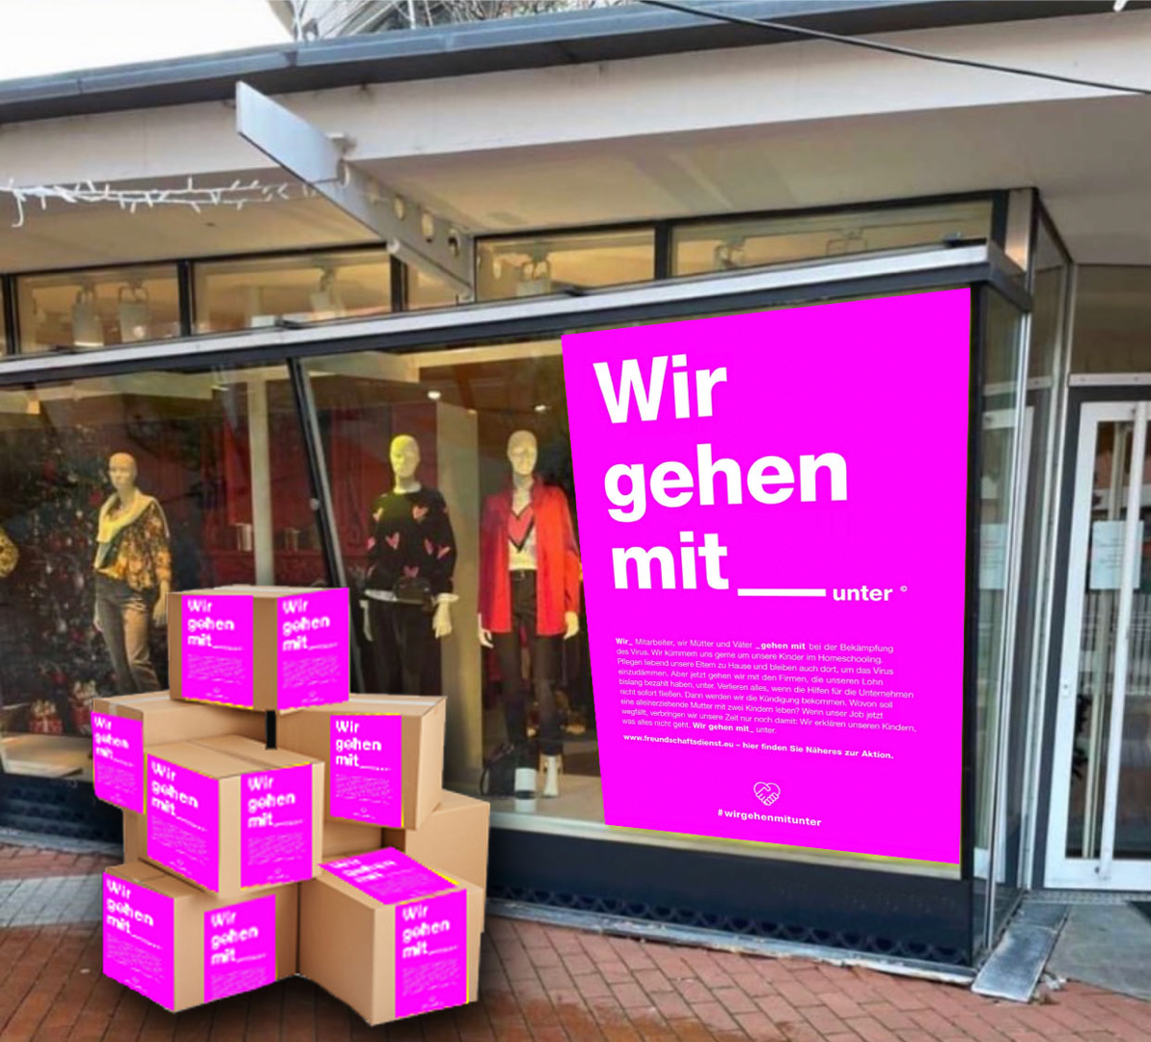
• Visualisierter Entwurf der Aktion: Das Aktionsbündnis ruft eindringlich dazu auf, sich an die geltenden Hygienevorschriften und die empfohlene Etikette und alle gesetzlichen Regelungen zu halten! Weitere Informationen sind auf der Webseite www.freundschaftsdienst.eu einsehbar
Das fordert der Handel
Zusammengefasst fordert freundschaftsdienst.eu:
- Schnelle Hilfe durch Vorabzahlungen (siehe erster Lockdown)
- Unbürokratischer Antrags- und Genehmigungsprozess
- Faire und angemessene Ausgleichszahlungen
- Ein konkretes Wiedereröffnungsszenario für den Einzelhandel
Die großen Verbände unterstützen die Aktion deutschlandweit
Das Aktionsbündnis steht für alle kleinen, mittleren, großen und nicht organisierten Händler. Dennoch freuen sich die Initiatoren sehr über die große Unterstützung namhafter Verbände, Vereine und Unternehmen: Neben dem Aktionsbündnis #handelstehtzusammen, dem Verein GermanFashion Modeverband Deutschland e.V, den Verbänden Unitex GmbH und Sabu Schuh & Marketing GmbH, sind auch die Hersteller Gerry Weber und Seidensticker Unterstützer der Aktion – weitere sollen folgen. Natürlich geht es auch hier wieder vorrangig um die Mode-, Schuh- und auch Sport-Branche! Sich angeschlossen hat sich außerdem die Société Française de Biosthétique, die größte private Friseur- und Kosmetikvereinigung im deutschsprachigen Raum. Die Kampagne und der neue Slogan sind dennoch bewusst offen gewählt – damit jeder Einzelhändler, jeder Gastronom, jeder Le- bensmittelladen, jeder Eventveranstalter, jeder Künstler und Selbstständige, die in Not geraten sind, sich beteiligen können.
Frankfurt/Aichach – Donnerstag, 26. Januar 2021

